**Tisková zpráva**

**V listopadu opět zahajují Národní srovnávací zkoušky**

**(Praha, 1. 11. 2023) Zkouškou nanečisto začínají 9. listopadu letošní Národní srovnávací zkoušky, které jsou na více než 80 fakultách českých a slovenských vysokých škol součástí přijímacího řízení. V loňském školním roce zkoušky vykonalo přes 27 tisíc uchazečů. Letos mohou vybírat ze sedmi řádných termínů.**

Celkem 15 833 uchazečů v České republice a 5 241 na Slovensku se v loňském školním roce účastnílo prezenčních *Národních srovnávacích zkoušek* (NSZ), spolu s online zkouškami to pak bylo 27 678 uchazečů. Je to zhruba o dva tisíce více, než v předchozím školním roce 2021/2022. V každém z šesti loňských řádných termínů si zájemci o přijetí na VŠ mohli zvolit mezi zkouškou prezenční nebo online. Online zkoušku z domova vykonala necelá třetina všech účastníků, dohromady 8 590 lidí. Celkově proběhlo 77 375 dílčích zkoušek, z toho 59 565 prezenčních a 17 810 online.

**Nejrozšířenější jsou Obecné studijní předpoklady, nejžádanější je čtvrtý termín**

***Nejčastěji absolvovali uchazeči*** v loňském roce test *Obecných studijních předpokladů* (OSP). Z celkového počtu účastníků všech termínů zkoušek jich bylo 17 928, tedy bezmála 65 % . *„Test OSP je v současnosti nejrozšířenějším testem a využívá ho k výběru svých uchazečů většina fakult, které NSZ uznávají jako náhradu přijímaček nebo jako součást svého širšího přijímacího řízení,”* vysvětluje vedoucí projektu Národní srovnávací zkoušky **Eliška Hloupá Sovová**. Skoro třetina loňských absolventů NSZ skládala test ze *Základů společenských věd* (ZSV), pětina pak slovenskou variantu testu OSP, *Všeobecné študijné predpoklady* (VŠP). Nejméně účastníků dělalo zkoušky z okrajových předmětů, jimiž jsou v případě NSZ němčina, španělština a EPP (test z předmětu Evropské právo a politiky EU, který pro přijetí vyžaduje pouze Právnická fakulta Univerzity Palackého v Olomouci).

***Nejvyšší účasti*** (12 031 lidí) u NSZ dosáhl čtvrtý řádný termín NSZ, který se konal 2. dubna 2023. Naopak nejméně účastníků měl první, prosincový termín zkoušek, přišly k němu přes čtyři tisíce lidí. Z hlediska šancí na přijetí však výběr termínu, ani složení účastníků (např. vysoká účast nadprůměrně chytrých) nehraje žádnou roli, protože mechanismus vyhodnocování zkoušek tyto faktory eliminuje.

Mezi ***nejvíce preferovanými fakultami*** (tzv. fakulty první volby) figurovaly v uvedeném pořadí Fakulta sociálních studií MU v Brně, Fakulta sociálních věd UK v Praze, Právnická fakulta UK, Filozofická fakulta Univerzity Komenského v Bratislavě a Fakulta informačních technologií ČVUT.

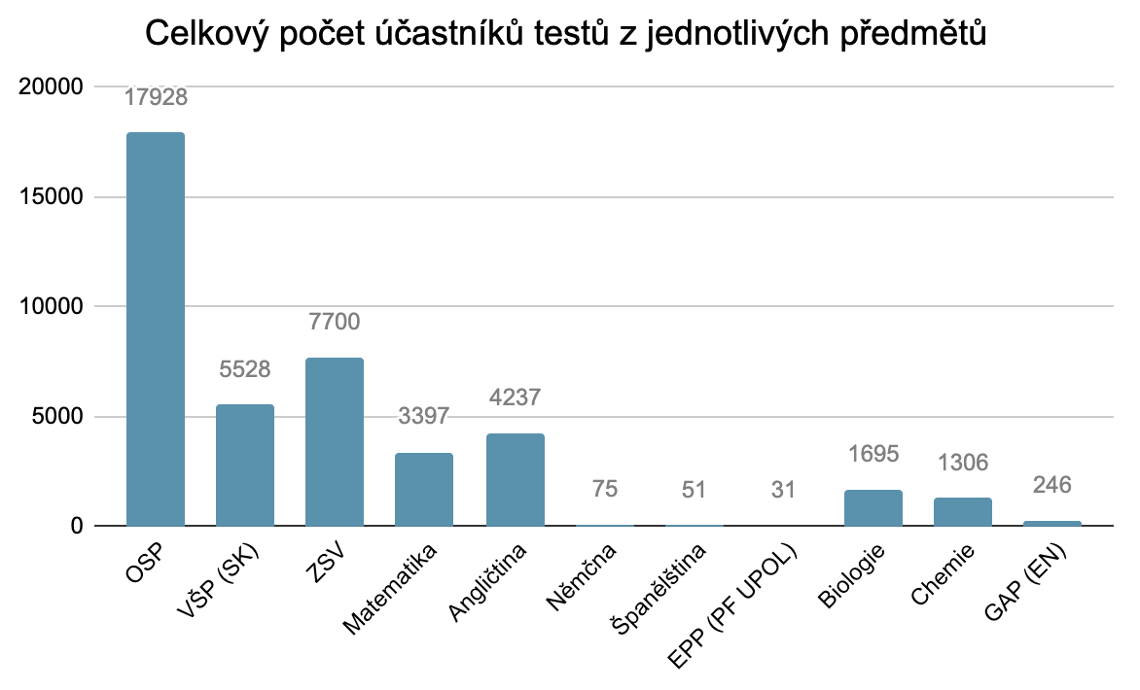

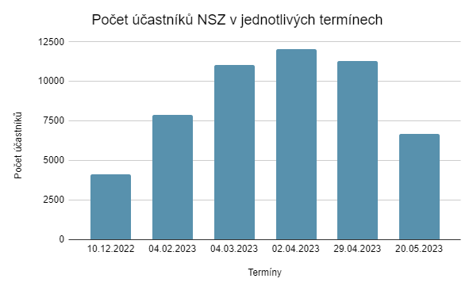

**Odstartoval další ročník NSZ a blíží se zkoušky nanečisto**

Letos je možné si poprvé NSZ vyzkoušet ***9. listopadu***. Jedná se však o zkoušku nanečisto, která proběhne online a výsledky nelze použít pro přijetí na VŠ. *„Účastníci si budou moci vyzkoušet, jak jim vyhovuje testování v online prostředí včetně vzdáleného dohledu. Výsledek NSZ nanečisto slouží pouze pro vlastní orientaci nebo jako forma přípravy, nelze ho použít k přijetí na fakulty,”* říká Eliška Hloupá Sovová. První řádný termín proběhne o měsíc později, ***9. prosince***, poslední ze sedmi termínů pak ***25. května*** 2024. Registrace probíhá online na webových stránkách [www.scio.cz/terminy-prijimacek-na-vs](http://www.scio.cz/terminy-prijimacek-na-vs). Oproti loňsku Scio přidalo ***termín navíc***, který se uskuteční 16. 1. pouze v online podobě. *„Lednový termín se koná v pracovní den, ve večerních hodinách. Chtěli jsme tak vyjít vstříc těm uchazečům, kteří zkoušce nechtějí obětovat víkend. Po lednovém termínu je navíc ještě dost času si výsledek případně v dalších termínech opravit,”* dodává Eliška Hloupá Sovová s tím, že i v tomto školním roce se očekává meziroční nárůst účastníků.

Uchazeči o vysokoškolské studium se na NSZ mohou přihlásit nezávisle na podání přihlášky na vysokou školu a mohou je skládat i opakovaně. V přijímacím řízení se jim pak počítá nejlepší dosažený výsledek. **Detailní informace**, přehled všech termínů, poskytovaných sociálních slev, termínů hrazených jednotlivými školami i řešení požadavků uchazečů se specifickými nároky lze najít na stránkách <https://www.scio.cz/terminy-prijimacek-na-vs> .

**Kontakt pro média**

Bohuslav Bohuněk

[bohuslav.bohunek@scio.cz](mailto:bohuslav.bohunek@scio.cz)

tel.: 604916195

**O společnosti Scio**

Společnost Scio, kterou v roce 1995 založil pedagog a vizionář Ondřej Šteffl, přináší inovace do vzdělávání v České republice. Kromě známého testu Obecných studijních předpokladů vytváří Scio i další profesionální testy, které využívají desítky českých a slovenských vysokých škol při přijímacím řízení. Scio se zabývá také mnoha vzdělávacími projekty pro školy, rodiče a děti jako je Mapa školy, Svetgramotnosti.cz, Sciodoucovani.cz aj a je partnerem platformy pro prevenci šikany Nenech to být. Společnost provozuje vlastní síť tzv. ScioŠkol – 16 základních, 3 střední a 2 tzv. Expediční.